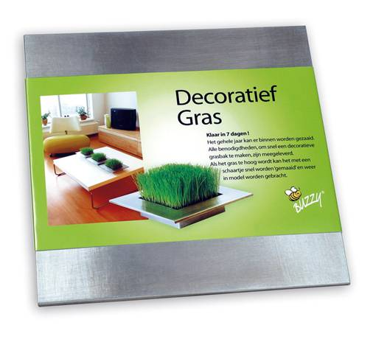
En grön gåva - dekorativt gräs

Gräset växer fram på endast 7- 10 dagar - Komplett set med jord och gräs.

Prisexempel, kundpris:

vid 250 st. Euro 5,85
(med holländskt kartongomslag)

vid 500 st Euro 5,65
vid 1000 st Euro 5,55

Vid 500 st. kan eget kartongomslag (4-färg) erhållas mot tillägg ca
2,00 euro/st exkl schabloner.

Frakt tillkommer.


promo seeds i Sverige * Box 47 120* 100 74 Stockholm
for growing business Telefon: 08- 708 00 80 * info@promoseeds.se *
www.promoseeds.se

